### C:\Users\sonia.viatore\AppData\Local\Temp\7770659f-6773-43b9-819a-6f93d33dc2aa_Logo Mautus-2024.zip.2aa\Logo Mautus\JPG CMYK\LOGO MAUTUS-01.jpg

**Elettroerosione SODICK AQ327 L**

***LP 33 W con motori lineari***

Matricola 1640

Rif.

Anno 2008

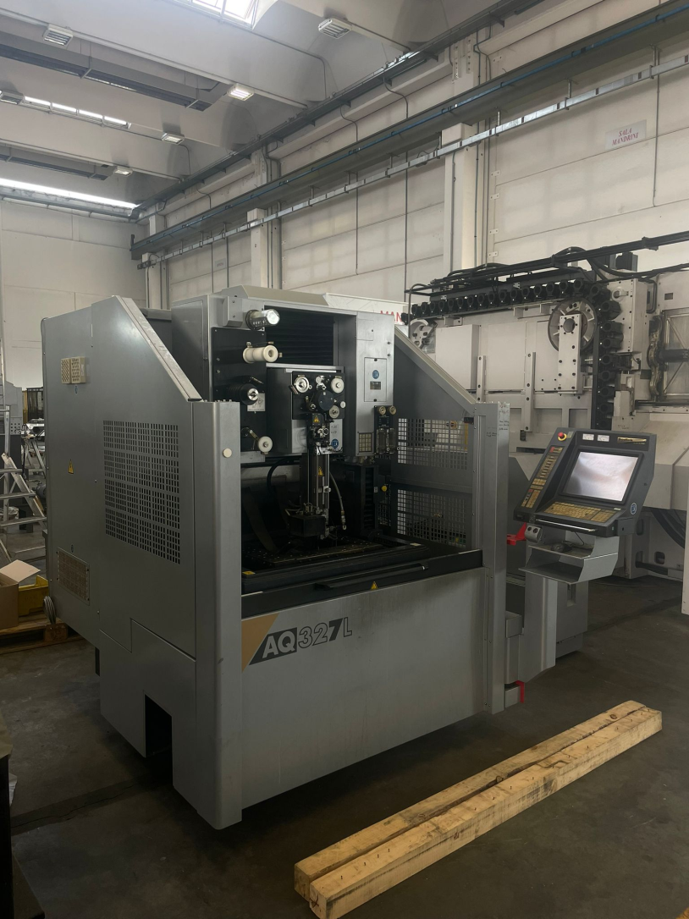 **foto originale**

**Caratteristiche tecniche**

**Controllo numerico SODICK LP 33 W**

Tavolo di lavoro 570 x 420 mm

Dimensioni interne della vasca 850 x 630 mm

Altezza max. pezzo 240 mm

Peso pezzo consentito ca. 500 kg

Corsa asse X 370 mm

Corsa asse Y 270 mm

Corsa assi U e V 120 X 120 mm

Corsa asse Z 250 mm

Angolo conico per altezza di taglio di 80 mm ± 25°

Diametro filo 0.15 – 0.3 mm

Tensione di trazione filo 3 – 23 N

Velocità di spinta del filo 420 mm/s

Distanza pavimento tavola 995 mm

Dimensioni macchina 3200 x 3200 x 2220 mm

Peso macchina incl. CNC ca. 3800 kg

**MACCHINA AD IMMERSIONE**

**Dati contenitore dielettrico**

Dimensioni esterne mm 650 x 2080

Peso (vuoto) kg. 400

Capacità lt 600

Sistema filtraggio filtro a carta intercambiabile

**Opzioni Incluse :**

Vasca con frigo

Trasformatore

n.5 piedini

Manuali d’istruzione

I dati riportati non si intendono impegnativi